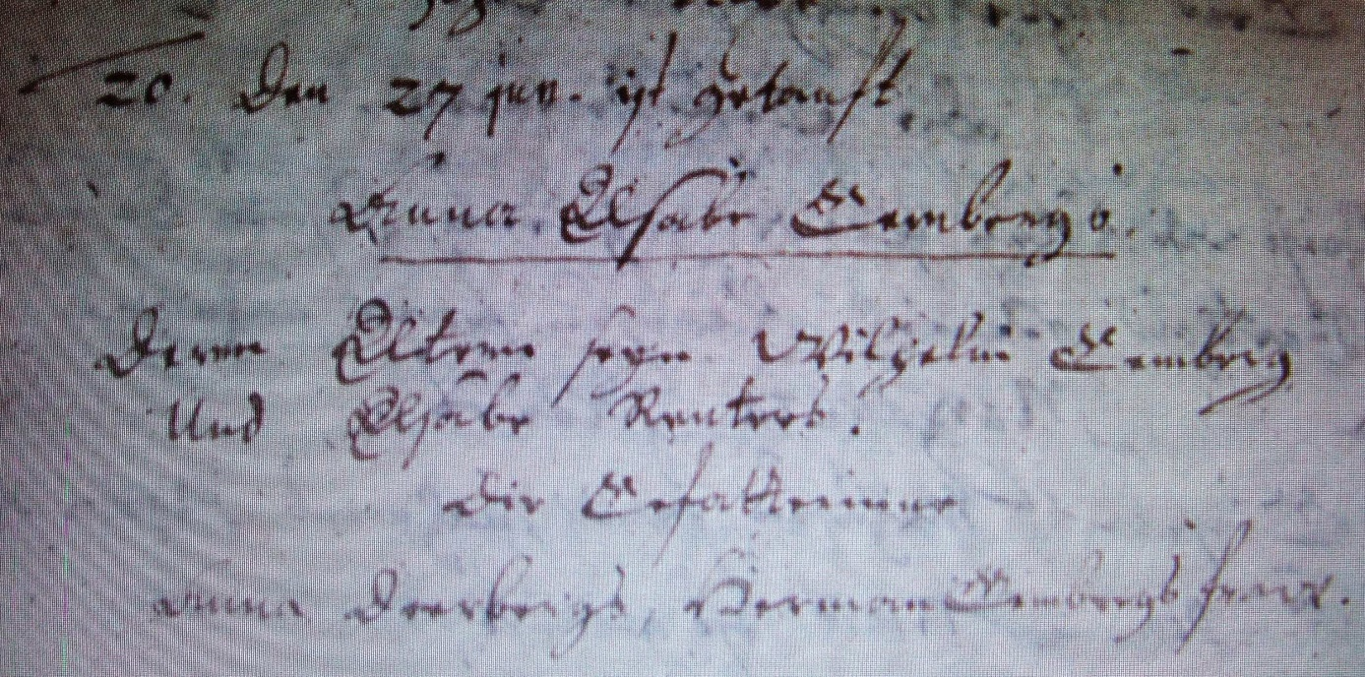

Kirchenbuch Hausberge 1674; ARCHION-Bild 183 in „Taufen 1654 – 1703“
Abschrift:
„20.; Den 27 Jun. ist getauft Anna Elsabe Gembergs. Deren Eltern seyn Wilhelm Gemberg und Elsabe Reuters. Die Gefatterin war Anna Doerbergs, Herman Gembergs Fraw“.

